新たな共生推進教室の設置
別紙資料
・共生推進校 ：学籍が支援学校となる。（国の分教室制度を活用）
知的障がいのある生徒が、府立高校で高校の生徒とともに学ぶ。
週に1日、本校である高等支援学校の職業に関する専門教科を学ぶ。
現在、4校の共生推進校がある。（府立たまがわ高等支援学校の学籍）
・自立支援推進校：学籍が高校となる。
知的障がいのある生徒が、障がいのない生徒ともに高校のカリキュラムで学ぶ。
現在、府内11校（大阪市立高校2校を含む）に同コースが設置されている。
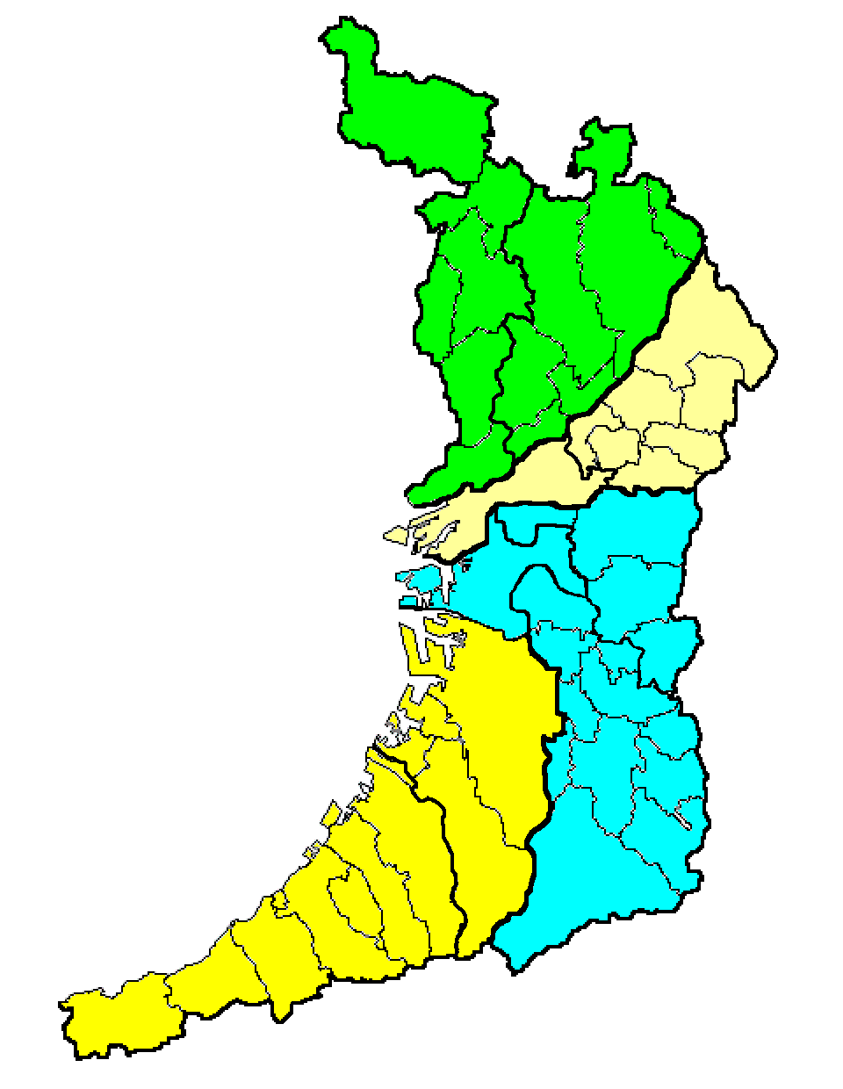
２区
３区
４区
１区
【現在】
【平成25年度】
２区
３区
４区
１区
３

府立北摂つばさ高等学校

共生推進教室
豊能・三島地域
高等支援学校（仮称）

①千里青雲高校
②芦間高校
③枚岡樟風高校
④久米田高校
１
１
せいと
２
２
たまがわ
高等支援学校
たまがわ
高等支援学校
３
３
共生推進教室の生徒は週1日、学籍のある高等支援学校（本校）の職業に関する専門教科の学習に行きます。

＊千里青雲高校の共生推進教室は平成25年度入学生から年次進行で本校を豊能・三島地域高等支援学校（仮称）とします。

４
４

【参考】自立支援推進校
２区
３区
４区
１区区区
１
１
府立千里青雲高等学校
府立芦間高等学校
府立久米田高等学校
府立枚岡樟風高等学校
２区
３区
４区
１区区区
府立北摂つばさ高等学校
豊能・三島地域高等支援学校（仮称）
たまがわ高等支援学校
府立千里青雲高等学校
府立芦間高等学校
府立久米田高等学校
府立枚岡樟風高等学校
２区
３区
４区
１区区区
府立北摂つばさ高等学校
豊能・三島地域高等支援学校（仮称）
たまがわ高等支援学校
２区
３区
４区
１区区区
２区
３区
４区
１区区区
３
11
10
２
４
８
５
１
６

１ 大阪府立園芸高等学校
２ 大阪府立阿武野高等学校
３ 大阪府立柴島高等学校
４ 大阪府立枚方なぎさ高等学校
５ 大阪府立八尾翠翔高等学校
６ 大阪府立西成高等学校
７ 大阪府立松原高等学校
８ 大阪府立堺東高等学校
９ 大阪府立貝塚高等学校

10 大阪市立桜宮高等学校
11 大阪市立東淀工業高等学校
７
＊自立支援推進校（11校）所在地は番号で示しております。
上表をご参照ください
９

